Nom : _______________________ Date : ______________________

Les œufs dans le panier

- Complète
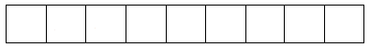
=

- Ecris sous la colonne des œufs d’autruches, le nombre d’œufs et sous la colonne des œufs de poules, le nombre d’œufs

____ ___ ____ ___ ____ ___

____ ___ ____ ___ ____ ___
- Dessine le nombre d’œufs inscrits en dessous des paniers

1 4 1 2 1 7

6 1 5 1 9

